Warszawa, 02.05.2018

Czas na wiosenne porządki!
3 sposoby na bałagan w szafie
Masz mnóstwo zimowych ubrań w szafie? Chciałabyś wymienić garderobę na wiosenno-letnią, ale nie masz na nią miejsca? To odpowiedni moment na porządki! Natalia Nowak, ekspert aranżacji wnętrz salonów Agata zdradza 3 sposoby na bałagan w szafie.
Mycie okien, prace w ogrodzie, czy wymiana garderoby to tylko kilka z wiosennych obowiązków. Jeśli jeszcze nie zaczęłaś porządkować swojej szafy – to już najwyższy czas. Poniżej znajdziesz kilka porad, jak się do tego zabrać.
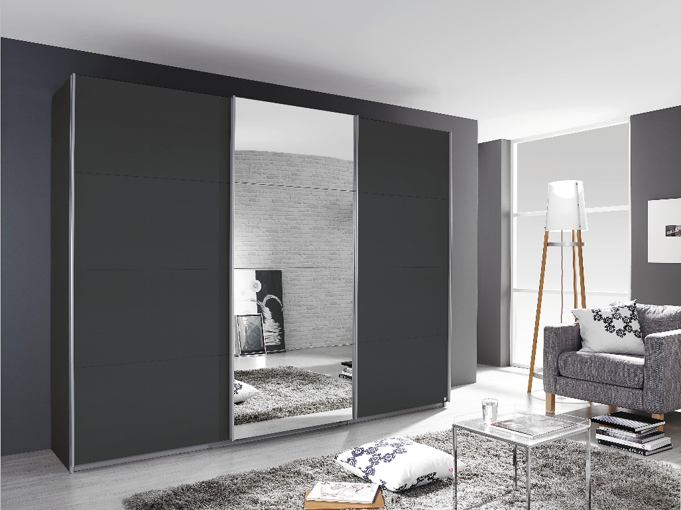
Zimowa wymiana
Gruntowne porządki w szafie po sezonie zimowym przydadzą się każdemu. Może to chwilę potrwać, dlatego poświęć weekendowe popołudnie na reorganizację garderoby. Jeśli Twoja szafa jest niewielka i aktualnie zalegają w niej zimowe ubrania – wyjmij je z szafy. Pozostaw tylko te, które mogą się przydać na chłodniejsze wieczory. Bądź krytyczna. Wyrzuć z głowy wszystkie „może założę” lub „może się przyda”. Jeśli masz wątpliwości co do niektórych ubrań – radzimy nie pozostawiać ich w szafie, bo tylko zajmą niepotrzebnie miejsce. A jeśli dojdziesz do wniosku, że Twoja szafa nadaje się do wymiany,
w salonach Agata masz możliwość dowolnej konfiguracji jej wnętrza tak, aby z łatwością dopasować ją do swoich potrzeb. Poniżej znajdziesz kilka propozycji dla mało, średnio i bardzo wymagających pod kątem miejsca potrzebnego do przechowywania odzieży.
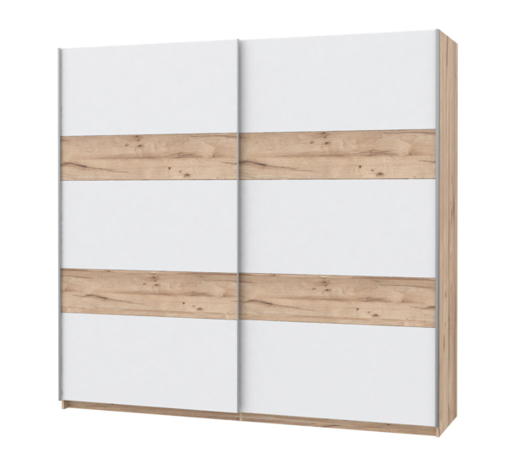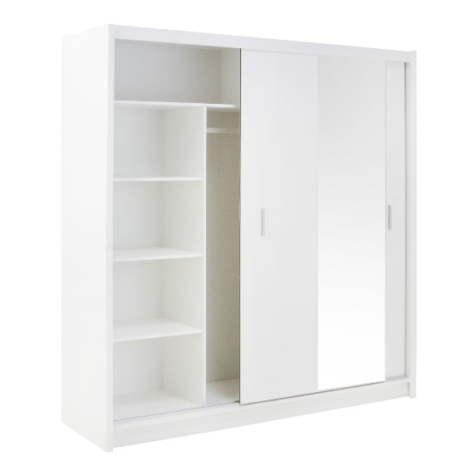
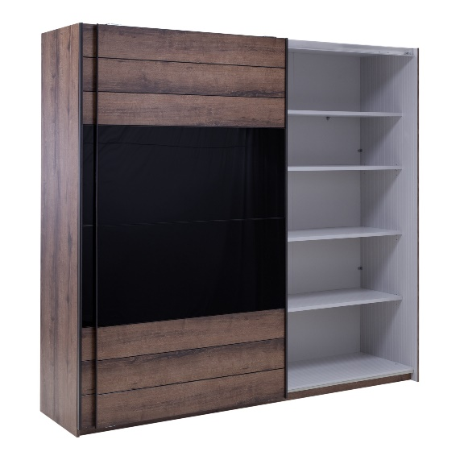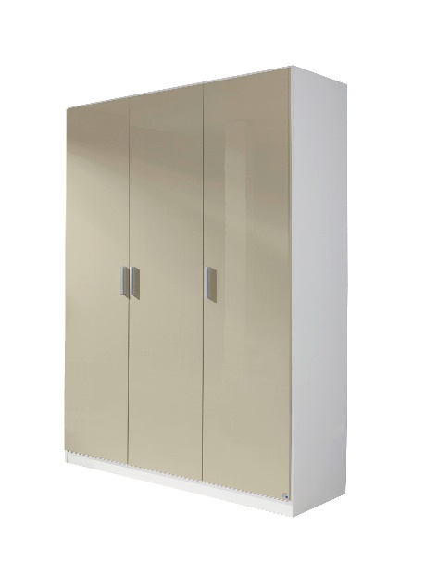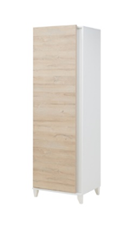
Segregacja to podstawa
Najtrudniejsze zadanie przed Tobą: segregacja. W wiosennej, uporządkowanej szafie zostaw tylko te rzeczy, w których naprawdę będziesz chodziła. Jeśli pojawia Ci się w głowie pytanie, czy jeszcze założę tę bluzkę w paski lub granatowe spodnie – podpowiadamy: to najwyższy czas, aby znalazły one nowego właściciela. Będą tylko niepotrzebnie zajmowały miejsce w szafie, a Ty w nieskończoność będziesz je przekładać z półki na półkę. Jeśli znalazłaś ubranie, którego dawno nie miałaś na sobie i nie widzisz
w najbliższej przyszłości okazji, aby je ponownie założyć – nie zastanawiaj się, oddaj je komuś innemu lub sprzedaj na jednym z portali, które umożliwiają sprzedaż lub wymianę. Znalazłaś jeansy z zepsutym zamkiem? Sweter z dziurą? To odpowiedni czas, żeby na zawsze się z nimi pożegnać.
Odpowiednio przechowuj
Aby porządek w Twojej szafie utrzymywał się dłużej niż do pierwszego szukania ulubionej bluzki – pogrupuj ubrania. Jeśli masz odpowiednią liczbę półek: bluzki, koszulki i t-shirty połóż w jednej, jeansy i spodnie w drugiej, swetry, bluzy w trzeciej i tak dalej. Dla zimowych lub okazyjnych butów kup plastikowe pudełko, które ochroni je przed kurzem i zabrudzeniami. Zimowe ubrania natomiast spakuj na przykład w materiałowe pokrowce i schowaj na dnie szafy lub pod łóżkiem. To samo zrób z drobnymi dodatkami – wybierz zgodne z Twoim stylem ozdobne pudełka i posegreguj. Wszelkie akcesoria służące właściwemu przechowywaniu ubrań możesz znaleźć w ofercie salonów Agata.
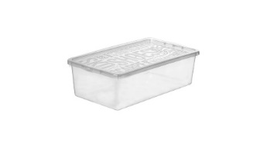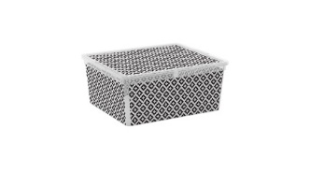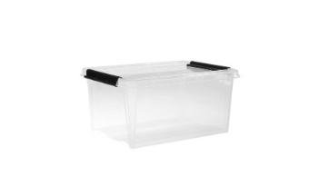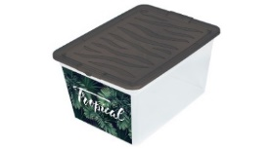
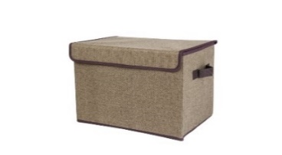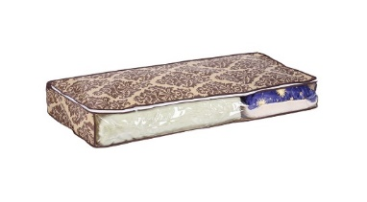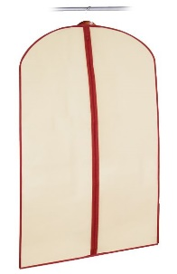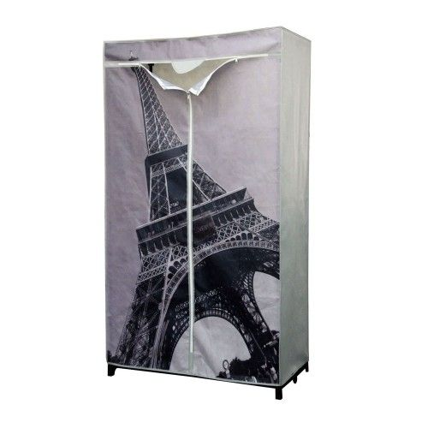

Porządek w szafie wymaga dużo chęci, determinacji i odrobiny wolnego czasu. Nie zniechęcaj się przy pierwszej, trudnej decyzji dotyczącej rozstania się z nienoszoną bluzką. Będziesz zadowolona z efektu końcowego, kiedy to znalezienie konkretnego elementu garderoby zajmie Ci dosłownie chwilę. Powodzenia!
O Agata S.A.:
Agata S.A. to sieć wielkopowierzchniowych salonów mebli oraz artykułów wyposażenia wnętrz w Polsce; obejmująca 24 wielkopowierzchniowe salony zlokalizowane zarówno w dużych, jak i średnich miastach w całym kraju. Agata S.A. poprzez punkty sprzedaży detalicznej i e-commerce oferuje kolekcje do pokoju dziennego, dziecięcego, sypialni, jadalni
i kuchni, a także szeroką gamę produktów i akcesoriów do aranżacji wnętrz. Marka zapewnia dostęp do artykułów ponad 250 krajowych i zagranicznych producentów kilkudziesięciu marek własnych oraz szerokiego grona doradców, projektantów
i ekspertów.
Więcej o Agata S.A: www.agatameble.pl
Kontakt dla mediów:
Joanna Bieniewicz
24/7Communication Sp. z o.o.
ul. Świętojerska 5/7
00-236 Warszawa
tel.: 22 279 11 15
tel. kom: +48 501 041 408
joanna.bieniewicz@247.com.pl

Anna Wilczak
Specjalista ds. marketingu Agata S.A.
Al. Roździeńskiego 93
40-203 Katowice
Tel. +48 32 73 50 704
Tel. kom. +48 695 652 957
anna.wilczak@agatameble.pl

